中国科协系统统计工作网络平台
用户简易操作流程
（分科学会）

2011年9月

目 录

（一）登录统计平台 3
（二）数据填报 3
1、进入填报界面 3
2、选择业务方案和时期 3
3、填写封面报表 4
4、填写2011年重点工作统计调查表（全国学会）报表 5
5、上传上报报表说明报表 5
6、进行审核 6
7、上报 7
（三）IE设置 7
（四）修改密码 8

（一）登录统计平台
方式一：打开IE界面，在地址栏输入：http://kxtj.cast.org.cn，回车，进入到系统登陆界面；
方式二：进入中国科协网www.cast.org.cn，进入“计划预算”—“统计网络平台”，进入到系统登陆界面
（注：输入登录用户名和密码要注意区分大小写，进入系统以后请尽快修改密码）


（二）数据填报

1、进入填报界面
在页面上方切换到“数据管理”页签，进入数据管理模块，如下图：
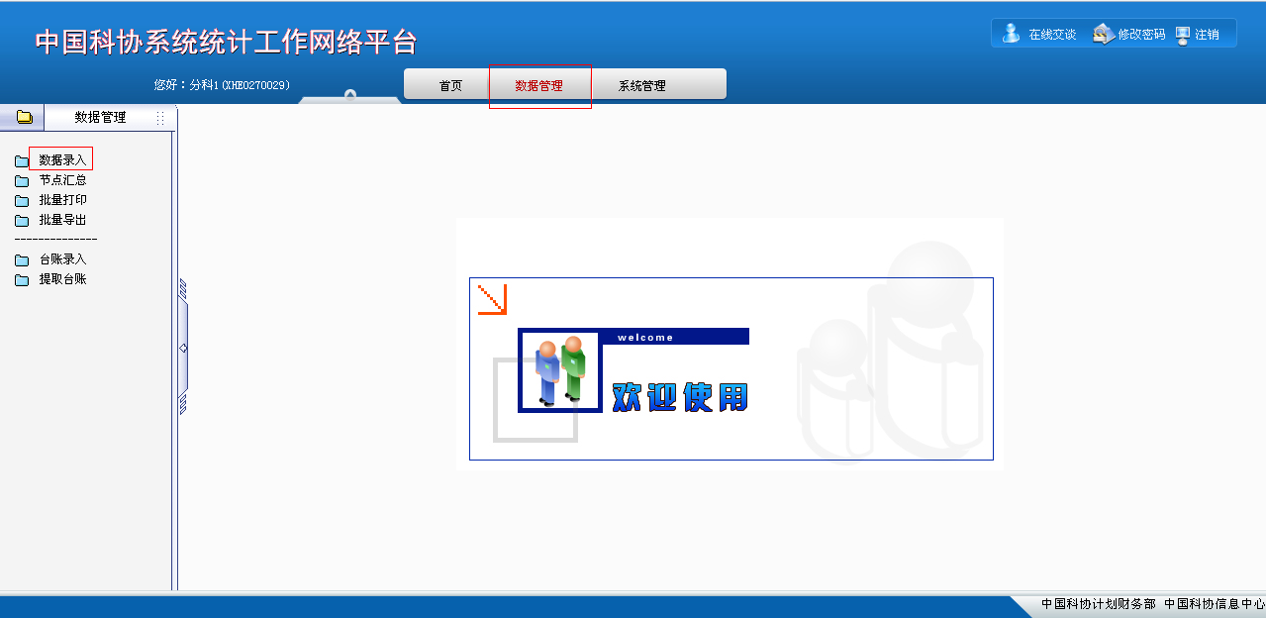

2、选择业务方案和时期
在左侧点击“数据录入”功能，弹出对话框，在这里需选择“重点工作统计”业务方案，年度选择“2011年”， 如下图所示：
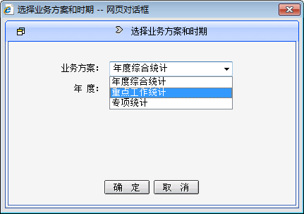
点击确定，即可进入数据填报界面，如下图：
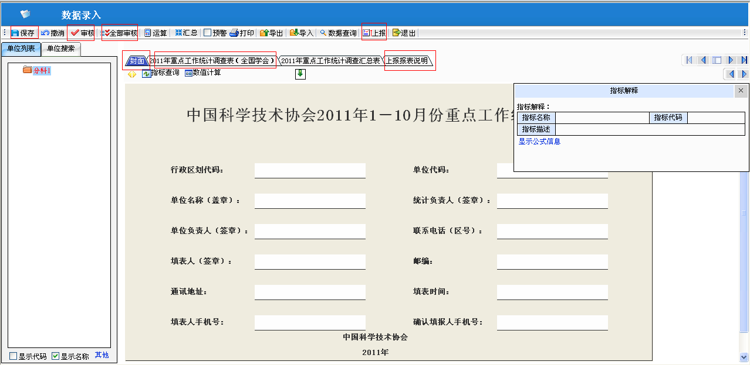

3、填写封面报表
点击“封面”页标签开始填写封面数据。将光标定位于要填写数据的白色单元格，输入相应指标数据；单击回车，光标自动跳到下一个单元格，进行数据填写。完成填写，点击“保存”。效果如下图。
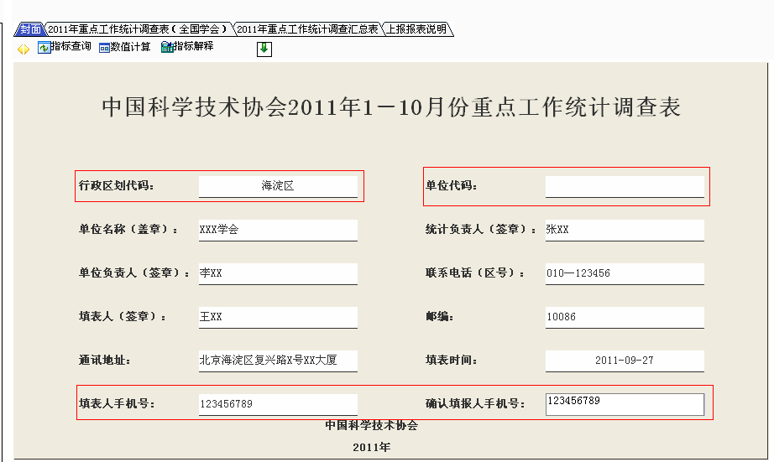
（注：行政区划代码：指本单位注册所在地行政区划代码；
单位代码即组织机构代码，填写时需去掉代码中的横线。如果无单位代码，请空白；
手机号请务必正确填写并进行确认）

4、填写2011年重点工作统计调查表（全国学会）报表
点击“2011年重点工作统计调查表（全国学会）”页标签开始填写报表数据。将光标定位于要填写数据的白色单元格，输入相应指标数据；单击回车，光标自动跳到下一个单元格，进行数据填写。完成填写，点击“保存”，效果如下图。
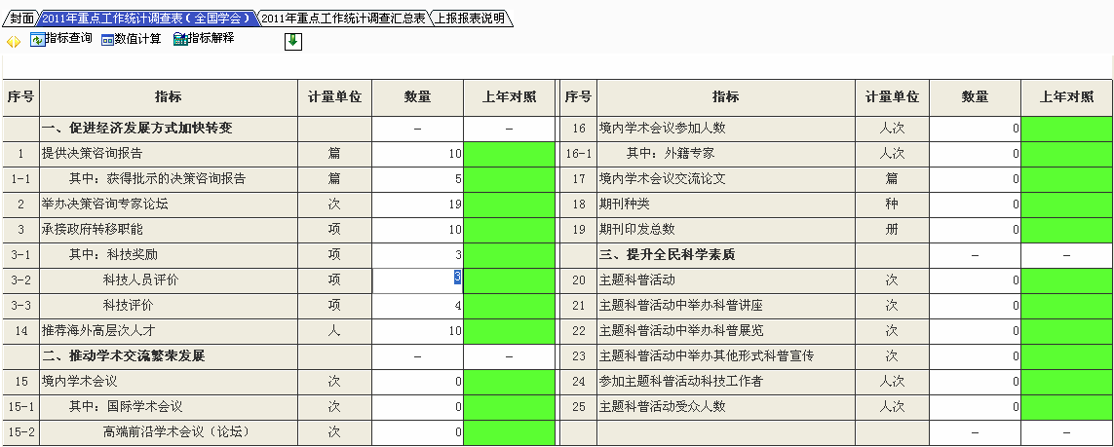（注：绿色单元格数据由系统自动运算所得。无法填入数据）

5、上传上报报表说明报表
点击“上报报表说明”页标签上传报表说明。点击“修改”——出现重点工作统计附件网页对话框，选择“上传”——弹出重点工作统计附件对话框，点击“浏览”——弹出选择文件对话框，选择上报说明，点击“打开”——点击“保存”——提示上传成功，点击“确定”——关闭重点工作统计附件网页对话框。
如下图所示：

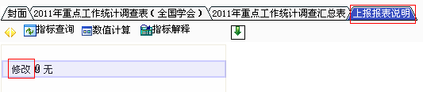
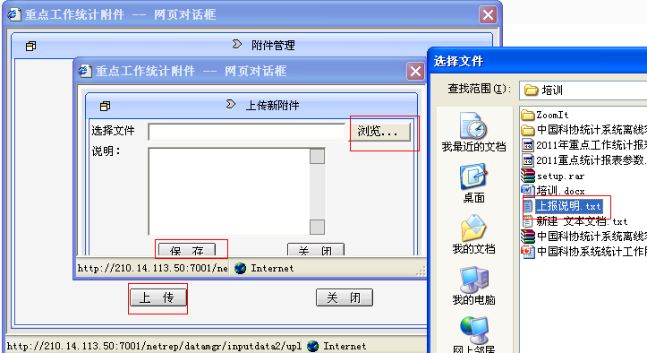

6、进行审核
报表填写完成，点击“全部审核”， 如果提示全部审核成功，点击确定；
如果没有提示成功，且下发出现错误提示信息，请按照提示检查修改，修改完成后再次点击全部审核，直至审核成功。
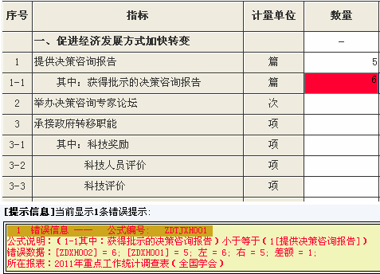

7、上报
全部审核完成后，单击“上报”按钮，提交数据，至此整个数据填报工作完成。
在填写上报留言对话框中输入留言内容，点击“保存并上报”，提示确认上报对话框，点击“确定”，提示数据上报成功页面将刷新，点击“确定”完成上报。
（注：1.留言内容可以空白；
2.一旦上报，数据无法更改，如需更改请联系上级单位做退回处理）
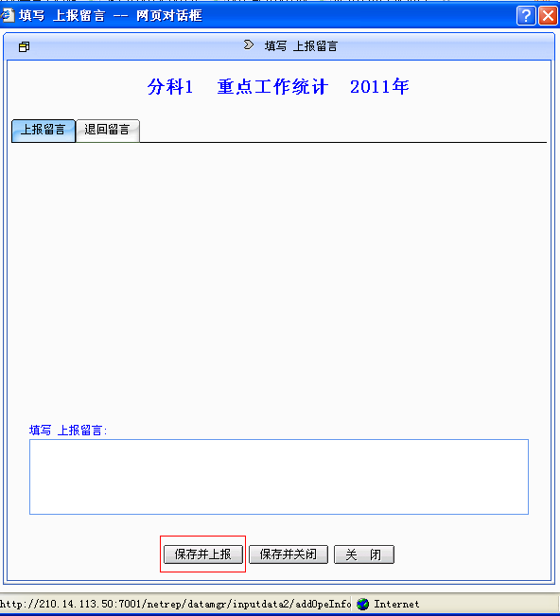

（三）IE设置
1、打开IE浏览器，单击菜单“工具—>Internet选项…”，打开IE设置窗口，并切换到“安全”标签页：
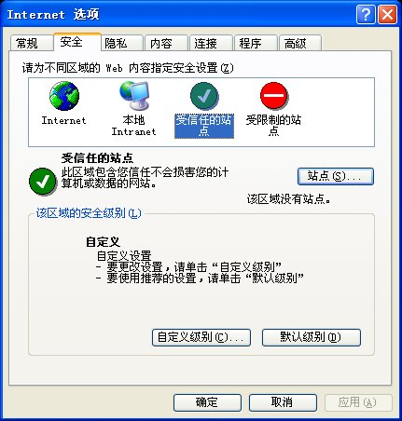
2、在“请为不同区域的Web内容指定安全设置”下点击“受信任的站点”，然后单击“站点（S）…”按钮，打开“可信站点”：
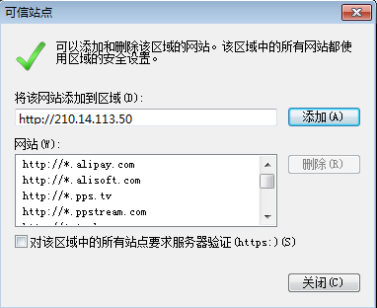
3、在“将该网站添加到区域中（D）”的文本框中输入http://210.14.113.50 ，然后把下面“对该区域中的所有站点要求服务器验证”前面的勾去掉，单击“添加”，关闭对话框，确定，IE浏览器设置完毕。

（四）修改密码
1、在登陆统计系统以后右上方（如下图所示）点击“修改密码”后，弹出对话框

2、在对话框中原密码处输入登陆系统所使用的密码，在新密码处输入您设置的新密码，并在确认密码处再次输入确认，点击“确定”，如果无误，提示修改密码成功。
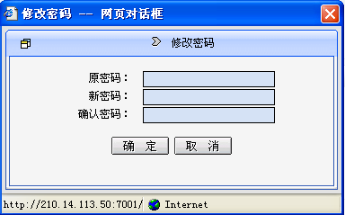
3、点击首页“注销”按钮退出系统，用设置的新密码进行登陆，或者在下次登陆系统时直接使用新密码登陆即可。

